 | STAATSCOURANT | Nr. 17085
 | STAATSCOURANT | 22 juni
 | STAATSCOURANT | 2023
 | Officiële uitgave van het Koninkrijk der Nederlanden sinds 1814.

Net op zee IJmuiden Ver Gamma, Ministerie van Economische Zaken en Klimaat

Kennisgeving terinzagelegging besluiten Net op zee – IJmuiden Ver Gamma
Van vrijdag 23 juni 2023 tot en met vrijdag 4 augustus 2023 liggen voor het project Net op zee IJmuiden Ver Gamma het inpassingsplan (bestemmingsplan op rijksniveau), de definitieve vergunningen- en ontheffingen en het Milieueffectrapport (MER) ter inzage. Deze besluiten maken de realisatie van het project mogelijk. U kunt in beroep gaan als de besluiten tegen uw belangen ingaan of als u heeft gereageerd op het ontwerp van de besluiten.

Het project
Het Ministerie van Economische Zaken en Klimaat (EZK) en de beheerder van het landelijk hoogspanningsnet TenneT werken samen aan het project Net op zee IJmuiden Ver Gamma. Via deze ondergrondse hoogspanningsverbinding wordt de duurzame energie, die in de toekomst op zee wordt opgewekt in het nieuwe windenergiegebied IJmuiden Ver, naar de Maasvlakte getransporteerd.

Waarom is dit project nodig?
Door het gebruik van olie, kolen en aardgas warmt de aarde op en verandert ons klimaat. Om dit tegen te gaan, stapt Nederland over op duurzame energie uit wind, zon en aardwarmte. Voor deze overstap zijn aanpassingen aan ons elektriciteitsnet nodig, zoals extra aansluitingen voor windmolenparken op zee naar het vasteland.
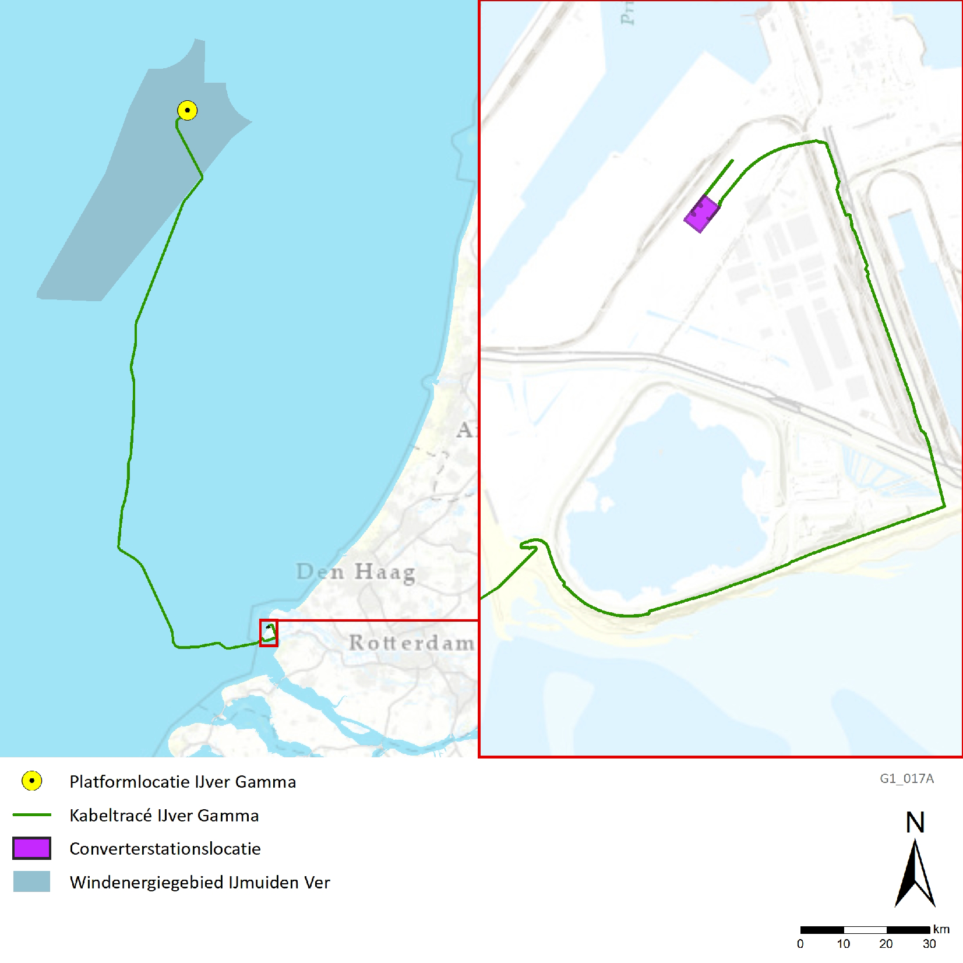

Welke procedure wordt gevolgd?
Op de besluitvorming over het project is de rijkscoördinatieregeling van toepassing.
Dit betekent dat het kabeltracé binnen gemeentelijk ingedeeld gebied en de locatie van het converterstation worden vastgelegd in een inpassingsplan. De Minister voor Klimaat en Energie en de Minister van Volkshuisvesting en Ruimtelijke Ordening stellen dit inpassingsplan door middel van een besluit vast. Daarnaast zijn er vergunningen en ontheffingen voor het project nodig. In deze procedure liggen de volgende vergunningen en ontheffingen als besluiten ter inzage:
• Watervergunning voor het kabeltracé op de Noordzee, voor de kruising met het tracé van de zeewering en de beschermingszone van een primaire waterkering;
• Melding Activiteitenbesluit met maatwerkvoorschriften. Voor de realisatie van het converterstation op de Maasvlakte is een aantal maatwerkvoorschriften opgesteld;
• Spoorwegwetvergunning voor drie spoorwegkruisingen op de Maasvlakte;
• Omgevingsvergunning voor het bouwen van het converterstation op de Maasvlakte;
• Ontheffing Wet natuurbescherming voor werkzaamheden in de omgeving van beschermde planten en dieren.
• Vergunning in het kader van de Wet natuurbescherming, voor de aanleg van het tracé in en nabij de Natura 2000-gebieden de Bruine Bank, Voordelta en Voornes Duin.

Bent u het niet eens met de besluiten?
U kunt de Raad van State van zaterdag 24 juni 2023 tot en met vrijdag 4 augustus 2023 laten weten dat u het niet eens bent met de besluiten. Dit heet in beroep gaan. U kunt in beroep gaan als de besluiten tegen uw belangen ingaan of als u heeft gereageerd op het ontwerp van de besluiten. Actuele informatie over in beroep gaan vindt u op: www.raadvanstate.nl/bestuursrechtspraak.
In deze periode zijn de documenten met informatie over de besluiten online te bekijken op www.rvo.nl/net-op-zee-ijmuiden-ver-gamma. Het inpassingsplan staat op www.ruimtelijkeplannen.nl.
Op papier kunt u de documenten tijdens openingstijden bekijken op het Ministerie van Economische Zaken en Klimaat, Bezuidenhoutseweg 73, 2594 AC Den Haag. U kunt alleen op afspraak de documenten inzien. Neem hiervoor contact op via telefoonnummer 070 379 89 79.
U kunt op twee manieren in beroep gaan:
Post: Afdeling bestuursrechtspraak van de Raad van State
Postbus 20019
2500 EA Den Haag.
Digitaal: via de website: https://loket.raadvanstate.nl/digitaal-loket/
We verzoeken u vriendelijk om daarnaast ook een kopie van het beroepschrift te sturen aan: Ministerie van Economische Zaken en Klimaat, T.a.v. directie WJZ, Postbus 20401, 2500 EK Den Haag

Crisis- en herstelwet
Op de besluiten is de Crisis- en herstelwet van toepassing. In het beroepschrift moet u toelichten waarom u het niet eens bent met een of meerdere besluit. Doet u dat niet, dan wordt het beroep niet in behandeling genomen. Na vrijdag 4 augustus 2023 kunt u geen nieuwe redenen meer aanvoeren waarom u het niet eens bent met de besluiten. Vermeld in het beroepschrift dat de Crisis- en herstelwet van toepassing is.

Wilt u meer weten?
Meer informatie over Net op zee IJmuiden Ver Gamma en alle bijbehorende documenten vindt u op www.rvo.nl/net-op-zee-ijmuiden-ver-gamma. Heeft u vragen over de procedure? Bel dan met telefoonnummer 070 379 89 79.
Informatie over het project zelf kunt u vinden op deze website
https://www.netopzee.eu/maasvlakte/

